INFO FRA
Småmeis
August og nytt barnehageår
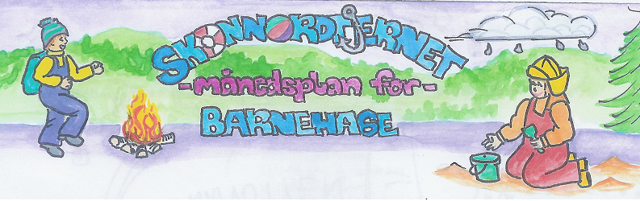

Hei og velkommen til nytt barnehageår! Håper dere har hatt en strålende sommer og at batteriene er ladd og klare for nye eventyr.
Den første tida på ny base kommer vi til å bruke på å bli kjent, både med nye voksne, barn og selve basen. For barna er det en overgang fra liten til stor avdeling, og det kan være både spennende og vanskelig. Derfor er det viktig at vi har en god dialog på hvordan overgangen er for det enkelte barnet.
Vi kommer til å være her i barnehagen den første tida, både ute og inne. Etter hvert tar vi noen småturer, men det venter vi litt med.
Sammen skal vi bli kjent og gjøre hverdagen trygg.
Tema for denne korte perioden vil være bli kjent. Samtidig vil dere se på basen at det er hengt opp planeter og ting som har med verdensrommet å gjøre. Det vil være et tema vi skal starte opp med etter hvert som barna er klare. Hvordan det utvikler seg, vet vi ikke. Veien blir til mens vi går den, og det er barna som er stiførere.
17. august begynner Seline hos oss – velkommen

Viktige datoer i august:  Minner om at det er planleggingsdag tirsdag 1.september, da er barnehagen stengt | Filosofi-samtaler: | Formings-aktiviteter: | Språklek:  Munngymnastikk | Bursdager i september:  17/8: Jon Eiliv  20/8: Liam
 | Skoggrupper – tema: | Månedens fortelling:  Historien om den bittelille kona |  | Realfagsforsøk:  Dansende rosiner | Utemorgen:

Rammeplan om:
Språk, tekst og Kommunikasjon:
Barnehagen må sørge for at alle barn får varierte og positive erfaringer med å bruke språket som kommunikasjonsmiddel, som redskap for tenkning og som uttrykk for egne følelser og tanker. Alle barn må få et rikt og variert språkmiljø i barnehagen. Felles opplevelser og aktiviteter gir unik mulighet for kommunikasjon mellom barn. En veksling mellom bruk av kropp, bevegelse og ord er en støtte for utvikling av talespråket.
Sosial kompetanse:
Sosial kompetanse er en forutsetning for å fungere godt sammen med andre og omfatter ferdigheter, kunnskaper og holdninger som utvikles gjennom sosialt samspill. I barnehagen skal barna kunne erfare å være betydningsfulle for fellesskapet og å være i positivt samspill med barn og voksne.
Livsmestring og helse:
Barnehagen skal være et trygt og utfordrende sted der barna kan prøve ut ulike sider ved samspill, fellesskap og vennskap. Barnehagen skal være en arena for daglig fysisk aktivitet og fremme barnas bevegelsesglede og motoriske utvikling.

Fagområder:
Kommunikasjon, språk og tekst:  Barnehagen skal bidra til at barna videreutvikler sin begrepsforståelse og bruker et variert ordforråd | Kropp, bevegelse, mat og helse:  Barnehagen skal bidra til at barna får mulighet til å sanse, oppleve, leke, lære og skape med kroppen som utgangspunkt. | Kunst, kultur og kreativitet:  Barnehagen skal bidra til at barna tar i bruk fantasi, kreativ tenkning og skaperglede. | Natur, miljø og teknolgi:  Barna skal få gode opplevelser med friluftsliv året rundt. | Antall, rom og form:  Barnehagen skal bidra til at barna erfarer størrelser i sine omgivelser. | Etikk, religion og filosofi:  Barnehagen skal bidra til at barna utvikler interesse og respekt for hverandre og forstår verdien av likheter og ulikheter i et fellesskap. | Nærmiljø og samfunn:  Barnehagen skal bidra til at barna oppmuntres til å medvirke i sin egen hverdag.

Informasjon:  - Flaske: barna bør ha sin egen drikkeflaske. Den tas med hjem jevnlig for vask  - Tursekk: Fint om barna etter hvert kan ha en sekk som henger på garderoben plassen deres  - Innesko: Godt å ha på hardt og glatt gulv  - Månedsplan legges ut på web – ønsker dere papirutgave så gi beskjed  Husk:  Gi beskjed når barnet har fri eller er syk.  Hilsen  Linda, Ida, Tiril, Lillian og Sølvi | Dagsrytmen vår:  06.30.-07.00 Bhg åpner, frilek på basen.  07.00.-08.00. Frokost på basen  08.00.-09.30. Frilek på basen.  09.00- 09.15. Samling.  09.15 -10.30. Deler i grupper på tur/aktiviteter.  10.30-11.00. Lunsj/smøremåltid.  11.00-12.30. Legging/hvilestund.  12.00-14.00. Utelek  14.00-14.20. Mellommåltid  14.20-17.00. Frilek ute/inne til bhg stenger.  Klær:  NB! MERK KLÆR OG SKO GODT OG TYDELIG MED RIKTIG NAVN  Det er fint om barna har 2 skift, ett i sekken og ett i skapet.

